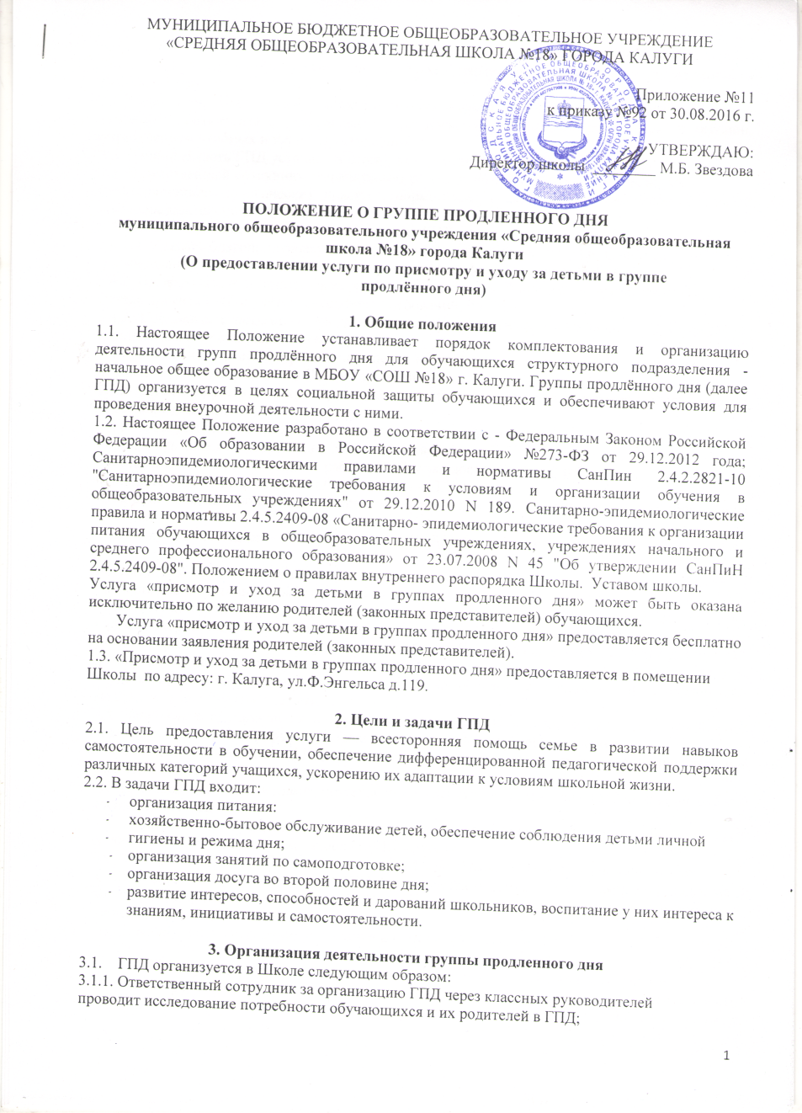

3.1.2. Классные руководители собирают заявления родителей, нуждающихся в ГПД, на основании которых (заявлений) комплектуется контингент группы обучающихся: одного класса, одной параллели классов или нескольких параллель, в зависимости от численности нуждающихся.
3.1.3. Директор Школы издает приказ о функционировании ГПД в текущем учебном году с указанием контингента обучающихся и педагогических работников, работающих с группой, определением учебных и игровых помещений.
3.2. Наполняемость ГПД устанавливается в количестве не менее 25 обучающихся.
3.3. Ответственный сотрудник разрабатывает режим работы ГПД с учетом требований
санитарно-эпидемиологических правил и нормативов, а также расписания учебных занятий общеобразовательного учреждения.
3.4. Функциональные обязанности воспитателя ГПД:
3.4.1. Создавать благоприятные условия для индивидуального развития и нравственного
формирования личности обучающихся с учётом специфики требований ФГОС;
3.4.2. Планировать и организовывать учебно-воспитательный процесс во время занятий с
обучающимися ГПД с учётом специфики требований ФГОС;
3.4.3. Проводить с детьми во внеурочное время внеклассные, внешкольные образовательно-воспитательные развивающие мероприятия;
3.4.4. Вести учет и контролировать посещение индивидуальных занятий детей в группах
дополнительного образования Школы в течение дня.
3.4.5. Организовывать и контролировать самостоятельную работу учащихся по выполнению
домашних заданий;
3.4.6. Своевременно оформлять школьную документацию, а именно:
• составлять, вносить изменения в списки обучающихся в ГПД:
• составлять тематические планы работы ГПД; план воспитательной работы;
• собирать заявлений родителей об отчислении из ГПД;
•собирать заявления родителей о разрешении посещения занятий дополнительного образования в школе;
• вести журнал посещаемости обучающихся в ГПД; составлять заявки на питание ГПД.

Воспитатели ГПД несут ответственность за:
• качество воспитательной работы с детьми во внеурочное время;
• соблюдением установленного режима дня и правил внутреннего распорядка школы;
• жизнь, здоровье и благополучие вверенных ему учащихся во время учебного процесса, а
также во время проведения внеурочных занятий по ФГОС НОО во второй половине дня,
внешкольных мероприятий:
• правильное использование и сохранность материальных ценностей и оборудования, выделенных для работы с детьми.
3.5. Зачисление обучающихся в группу продленного дня и отчисление осуществляется по письменному заявлению родителей (законных представителей) обучающихся.
3.6. Зачисление учащихся в ГПД в течение учебного года производится только при наличии свободных мест.
3.7. Деятельность ГПД регламентируется утвержденным режимом дня ГПД и планом работы воспитателя ГПД.
3.8. Контроль за состоянием воспитательной и образовательной деятельности в ГПД осуществляет заместитель директора по УВР Школы.
3.9. Функционирование ГПД осуществляется с 1 сентября по 31 мая. В период школьных
каникул (за исключением летних) в ГПД организуется отдых детей (по заявлению родителей) по отдельному плану воспитателя ГПД. В период школьных каникул обучающиеся, зачисленные в ГПД, вправе не посещать группу.
В период школьных каникул питание в ГПД не предоставляется.

4. Организация образовательного процесса в группе продленного дня
4.1. Режим работы группы продленного дня предусматривает сочетание видов деятельности: время отдыха, прогулок, спортивный/динамический час — время двигательной активности. После окончания учебных занятий в Школе для восстановления работоспособности обучающихся перед выполнением домашних заданий организуется отдых длительностью не менее 2 часов. Основную часть этого времени воспитатели ГПД отводят спокойным играм, прогулкам на свежем воздухе.
Спортивные нагрузки соответствуют возрасту, состоянию здоровья и физической подготовленности обучающихся, а также метеоусловиям (если они организованы на открытом воздухе). В дождливые, ветреные и морозные дни вместо прогулки организуются мероприятия в игровой комнате.
Обучающиеся, отнесенные к специальной медицинской группе или перенесшие острые заболевания, во время спортивных и подвижных игр выполняют упражнения, не связанные со значительной нагрузкой.
Одежда обучающихся во время занятий на открытом воздухе должна предохранять их от переохлаждения и перегревания и не стеснять движений.
4.2. Питание в ГПД производится за счет средств родителей обучающихся. Дети из многодетных и социально-незащищенных семей питаются за счет средств бюджета города Калуги. Обучающиеся ГПД обеспечиваются горячим обедом в школьной столовой согласно режиму работы ГПД.
В обязанности воспитателя ГПД входит предварительный сбор у родителей сведений и подача заявок на необходимое количество обедов и сопровождение детей в столовую.
В обязанности родителей входит финансовое обеспечение обедов и соблюдение санитарных норм по режиму питания своего ребенка во время пребывания в ГПД. Обеды родители обязаны оплачивать своевременно.
4.3. Архитектурно-планировочным решением здания Школы организация дневного сна
первоклассников не предусмотрена.
4.4. Время начала самоподготовки определено режимом работы ГПД. Длительность выполнения домашних заданий ограничена (в астрономических часах) и составляет не более 1,5 часа. Очередность выполнения домашних заданий обучающиеся определяют самостоятельно, вместе с тем воспитатель ГПД должен рекомендовать им начинать с предмета средней трудности для данного обучающегося. Воспитатель ГПД организовывает перерывы по завершению определенного этапа работы и проводит "физкультурные минутки" длительностью 1- 2 минуты. При самоподготовке воспитанники могут использовать возможности читального зала школьной библиотеки.
Учебная и справочная литература воспитанников может храниться в определенном месте для использования при самоподготовке. Во время самоподготовки педагогическими работниками Школы могут быть организованы консультации по учебным предметам.
Внеурочную деятельность воспитатели реализуют в виде викторин, кружков, олимпиад, соревнований и т.п. Длительность занятий зависит от возраста и вида деятельности. Продолжительность чтения, рисования, лепки, рукоделия, тихих игр для обучающихся 1-2 классов - не более 50 минут в день, для 3-4 классов - не более 1,5 часов в день. Просмотры телепередач и кинофильмов проводится не чаще двух раз в неделю с длительностью просмотра для обучающихся 1 - 3 классов - до 1 часа, для обучающихся 4 классов - до 1,5 часов.
4.5. Ежедневно в учебных кабинетах, предназначенных для размещения ГПД, проводится
влажная уборка и проветривание помещения. На протяжении всего времени функционирования ГПД в течение учебного года организован питьевой режим. В Школе запрещается размещение ковров и ковровых покрытий в помещениях, предусмотренных для предоставления образовательных услуг, в том числе услуги по уходу и присмотру в ГПД.
4.6. Режим работы группы продленного дня, сочетающий обучение и отдых, составляется с учетом пребывания обучающихся в общеобразовательном учреждении до 18 часов 30 минут. Учащихся из ГПД забирают родители. Уходить домой самостоятельно обучающихся может только по письменному заявлению родителей.

5. Обеспечение группы продленного дня в Школе
5.1. Для работы группы продленного дня с учетом расписания учебных занятий в Школе
используются учебные кабинеты, физкультурный и актовый залы, читальный зал библиотеки и другие помещения. Порядок использования помещений и ответственность за сохранность учебного оборудования возлагаются на воспитателя ГПД, ответственного за проведение учебного или досугового занятия с обучающимися в ГПД.
5.2. Медицинское обслуживание ГПД обеспечивается медицинскими работниками в соответствии с договором с медицинским учреждением.
5.3. Личные гигиенические предметы приобретаются родителями обучающихся самостоятельно и хранятся в определенном месте.
5.4. Место для отдыха на свежем воздухе и проведение спортивного часа определено - пришкольный участок.
5.5. Маршруты прогулок, экскурсий за пределы территории Школы утверждаются директором. Каждый организованный выход обучающихся ГПД за пределы территории Школы разрешается только на основании приказа директора с установлением ответственного за сохранность жизни и здоровья обучающихся.

6. Права и обязанности участников образовательного процесса
группы продленного дня
6.1. Права и обязанности работников Школы в рамках предоставления Услуги «присмотр и уход за детьми в группе продленного дня» определяются Уставом учреждения. Правилами внутреннего распорядка. Правилами поведения обучающихся, настоящим Положением.
6.2. Директор Школы (его заместитель) несет административную ответственность за создание необходимых условий для работы ГПД и организацию в ней образовательного процесса, обеспечивает охрану жизни и здоровья обучающихся, обеспечивает организацию горячего питания и отдых обучающихся, принимает на работу воспитателей в группу продленного дня. утверждает режим работы группы, организует методическую работу воспитателей ГПД, осуществляет контроль за состоянием работы в ГПД.
6.3. Воспитатель ГПД отвечает за охрану жизни и здоровья, обучающихся ГПД, за состояние и организацию воспитательной и образовательной работы, за посещаемость воспитанниками и систематически ведет установленную документацию ГПД.
6.4. Права и обязанности родителей, обучающихся в ГПД установлены Уставом Школы и настоящим Положением.
6.5. Обучающиеся в ГПД обязаны подчиняться Правилам поведения обучающихся в Школе.
6.6. Приложение №1 к настоящему Положению - режим работы ГПД.
6.7. Приложение №2 к настоящему Положению – образец заявления родителя (законного представителя) на зачисление ребенка в группу продленного дня.

Приложение №1к Положению о
Группе продленного
дня в муниципальном бюджетном
образовательном учреждении
«СОШ №18» г. Калуги

Режим работы группы продленного дня
Мероприятие | 1 классы | 2 классы
Приход в группу, предобеденное  пребывание в группе | 12.00 | 12.00
Обед | 12.55-13.20 | 13.10-13.40
Прогулка | 14.45-15-45 | 13.40-14.40
Самоподготовка, консультации учителей. | - | 14.40-16.00
Свободное время, работа кружков, мероприятия, но плану воспитателя. | 13.25-14.45 | 14.55-16.35
Прогулка, уход домой | 18.00 | 18.00

График проветривания кабинетов
1. 12 ч. 25 мин. 5. 16 ч. 15 мин.
2. 13 ч. 20 мин. 6. 17 ч. 15 мин.
3. 14 ч. 15 мин. 7. 18 ч.15 мин.
4. 15 ч. 15 мин.

Длительность сквозного проветривания проводится в учебных помещениях в зависимости от температуры воздуха.

Наружная температура | Длительность  проветривания в минутах в  малые перемены | Длительность  проветривания в минутах в  большие перемены
От +10 до +6 | 4 - 10 мин. | 25 - 35 мин.
От +5 до 0 | 3 - 7 мин. | 20 - 30 мин.
От 0 до -5 | 2 - 5 мин. | 15 -20 мин.
От -5 до -10 | 1 - 3 мин. | 10 -15 мин.
Ниже - 10 | 1 -1 ,5 мин. | 5 - 10 мин.

Приложение №2 к Положению о
Группе продленного
дня в муниципальном бюджетном
образовательном учреждении
«СОШ №18» г. Калуги

Образец заявления в ГПД

Директору МБОУ «Средняя общеобразовательная
школа №18» г. Калуги
Звездовой М.Б.
от
проживающего(й) по адресу:
телефон:

ЗАЯВЛЕНИЕ
Прошу Вас зачислить мою (моего) дочь(сына)_______________________________________________________________________
(Ф.И.О.)
учени____ ____ «___» класса в группу продленного дня с________на 2016-2017 учебный год.
Сведенья о родителях: фамилия, имя, отчество:
Мать:___________________________________________________________________________
Место работы:____________________________________________________________________
Отец:____________________________________________________________________________
Место работы:____________________________________________________________________

« » г. _________
(дата подачи заявления) (подпись)

